**AP02 AA3 EVO2**

# Captura de pantalla 2021-04-27 143521.png

**DANIEL ARGEMIRO MELGAREJO CÁRDENAS**

**HAROLD FERNANDO PERDOMO MUÑOZ**

**ADSI**

**SEVICIO NACIONAL DE APRENDIZAJE**

**BOGOTÁ D.C**

**2021**

Tabla de contenido

INTRODUCCION 3

Identificacion casos de uso por requerimientos de software 4

Caso de Uso 1 4

Caso de Uso 2: 6

Caso de Uso 3 8

Caso de Uso 4 10

Caso de uso 5 11

Caso de Uso 6 13

Caso de Uso 7 14

Caso de Uso 8 15

Caso de Uso 9 17

Caso de Uso 10 19

MATRIZ DOFA 21

# INTRODUCCION

La finalidad de este trabajo es comprender la herramienta UML, para la elaboración de diagramas de caso de uso, Documentar los diagramas de caso de uso y la elaboración de la matriz DOFA del Proyecto.

# Identificacion casos de uso por requerimientos de software

## Caso de Uso 1

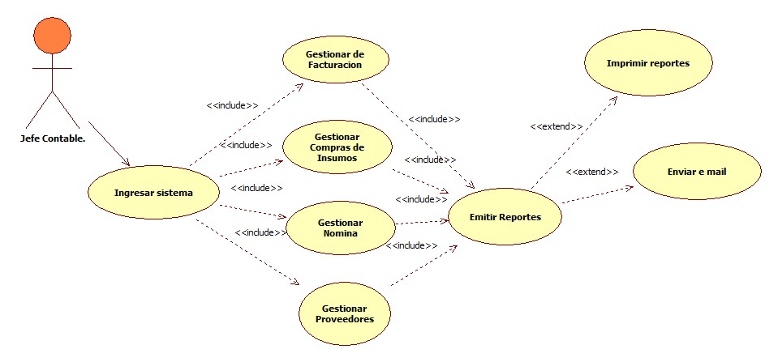

|  |  |
| --- | --- |
| Nombre del Caso de Uso | Gestionar Contabilidad |
| Actor | Jefe contable |
| Pre-Condiciones | El jefe contable debe estar registrado en la base de datos.  El jefe contable debe tener un Id de ingreso.  Debe tener permisos según su jerarquía.  El jefe contable deberá tener una contraseña para su ingreso de ingreso al sistema.  Se le habilitara un tiempo de trabajo en la plataforma según su horario de trabajo. |
| Post-condiciones | El jefe contable debe estar logueado en el sistema.  El jefe contable debe estar en horas laborales. |
| Flujo Básico | El jefe contable abre la ventana de Ingreso a la plataforma.  Elige so rol en la casilla e rol.  Se dirige hacia la casilla de id.  Ingresa su Id.  Ingresa su contraseña.  El sistema habilita al usuario con sus respectivos permisos.  El sistema permite según los permisos gestionar la información.  El sistema guarda la información. |
| Flujo Alternativo | Si el Id está mal escrito lo casara de la plataforma.  Si la contraseña está mal escrita no permitirá el ingreso.  Si después de tres intentos de ingreso de contraseña erróneo emitirá una alarma al jefe de planeación por email. |

## Caso de Uso 2:

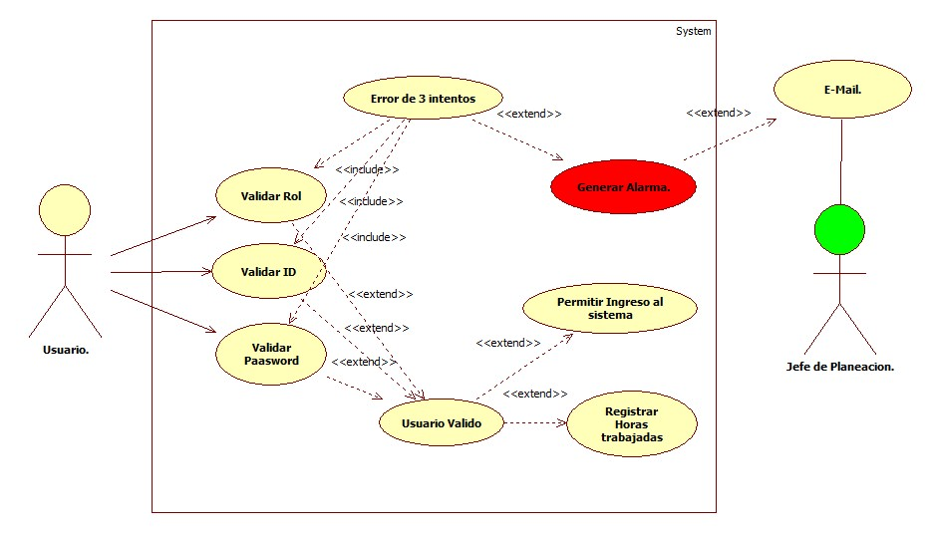

|  |  |
| --- | --- |
| Nombre del Caso de Uso | Validar usuario |
| Actor | Usuario, Jefe de planeación. |
| Pre-Condiciones | El Usuario de ve estar registrado en la base de datos.  El usuario debe tener su Id vigente.  Recursos humanos debe Informar al área de registro en el sistema para ingresar el usuario.  Durante el proceso de Vinculación laboral se entregara clave y Id de Usuario igual que su rol al nuevo empleado.  Se le indicara al usuario su horario de trabajo y que no podrá Ingresar en horas no laborales.  Se le dará una inducción de ingreso a la plataforma de modo que conozca las bases del sistema de información. |
| Post-condiciones | El Usurario deberá estar previamente registrado en la plataforma.  Se le indicara la hora de Ingreso a la plataforma.  El sistema registrara la hora de Ingreso a la plataforma.  El sistema registrara el tiempo laborado.  El sistema registrara hora de salida del sistema. |
| Flujo Básico | El usuario abre la aplicación.  El usuario se dirige a la casilla de rol y elegirá su respectivo rol de trabajo.  Después se dirige a la casilla de Id e ingresar a su respectivo ID.  Se dirige a la casilla de contraseña y deberá ingresar su contraseña.  El sistema valida el usuario  Ingresa a la plataforma. |
| Flujo Alternativo | El usuario no puede ingresar a la plataforma.  El sistema deberá emitir error de Id o contraseña según sea el caso.  El sistema no permite el ingreso del usuario ya que este digita mal la contraseña.  El sistema no permite el ingreso.  El sistema después de tres intentos emite una alarma por email al jefe de planeación para alertar la posible intrusión al sistema. |

## Caso de Uso 3

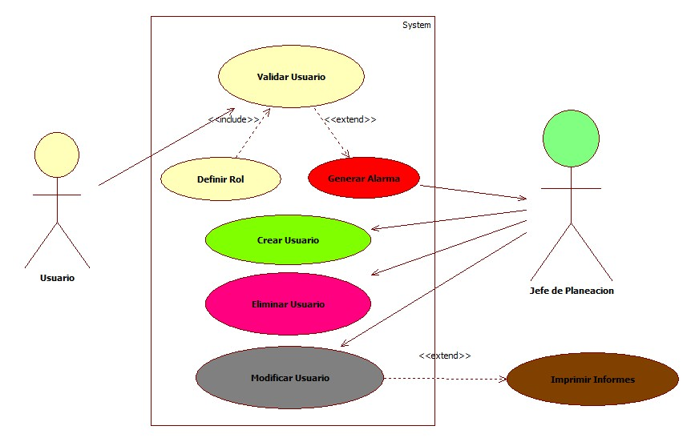

|  |  |
| --- | --- |
| Nombre del Caso de Uso | Crear , eliminar, modificar usuarios |
| Actor | Jefe de planeación. |
| Pre-Condiciones | El jefe de planeación debe estar logueado en el sistema.  El jefe de planeación debe tener la información del Usuario a modificar, agregar, eliminar. |
| Post-condiciones | Se crea un nuevo usuario con los datos administrados por recursos humanos.  Se modifica el Usuario con los nuevos datos solicitados por el Usuario.  Se elimina Usuario de acuerdo a la solicitud de recursos humanos.  Se crea el nuevo usuario de acuerdo a su rol. |
| Flujo Básico | El jefe de planeación ingresa al sistema.  El jefe de planeación debe tener el formato para la modificación, creación, eliminar Usuario.  Dirigirse a la casilla de id para modificar usuario o eliminar usuario.  Realizar las modificaciones o eliminar el usuario buscándolo por su id.  Actualizar base de datos desde el botón actualizar.  Si se va a crear un nuevo usuario desde el botón nuevo va a llenar el formato de acuerdo a la plantilla de la plataforma.  Confirmar los datos del nuevo usuario.  Oprimir guardar. |
| Flujo Alternativo | Si alguno de los datos ingresados no corresponde al tipo de dato el programa dará error.  Confirmar el error y salir de la aplicación.  Si el nuevo usuario ya está registrado cuando se crea el usuario dará error. |

## Caso de Uso 4

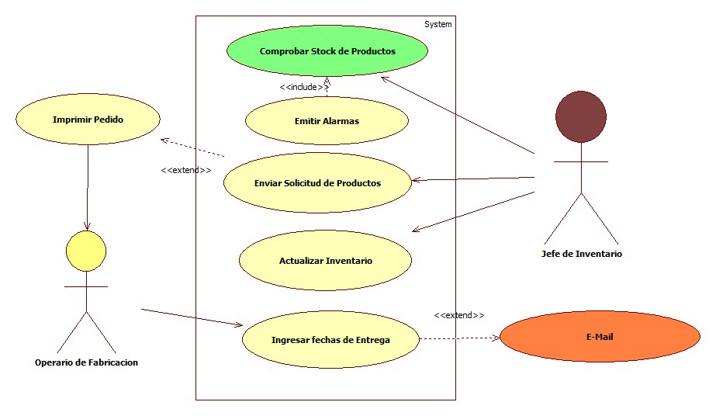

|  |  |
| --- | --- |
| Nombre del Caso de Uso | Modulo de Inventarios |
| Actor | Jefe de Fabricación, Jefe de Inventarios |
| Pre-Condiciones | Jefe de Fabricación, Jefe de Inventarios deben estar logueados en el sistema de acuerdo a su rol en el sistema. |
| Post-condiciones | Deberá actualizar la base de datos de acuerdo a la cantidad de productos que se requieran. |
| Flujo Básico | El jefe de Fabricación y el jefe de Inventarios deberán estar logueados en el sistema.  El jefe de Inventarios deberá ingresar una lista de acuerdo a la plantilla del programa de acuerdo a las necesidades del área de Inventarios  Guardar.  El programa automáticamente enviara una alarma al jefe de Fabricación para que este informado de la novedad de productos y realice una estimación de la fecha de entrega para los productos requeridos.  Guardar. |
| Flujo Alternativo |  |

## Caso de uso 5

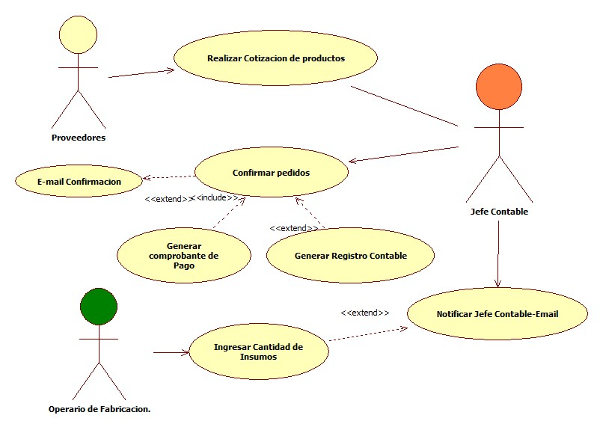

|  |  |
| --- | --- |
| Nombre del Caso de Uso | Compra de Insumos |
| Actor | Operario de producción, Jefe Contable |
| Pre-Condiciones | El Jefe Contable debe estar logueado en el sistema.  El operario de producción debe estar logueado en el sistema. |
| Post-condiciones | Las solicitud de de insumos se harán vía Correo electrónico según sea el caso desde la plataforma.  Las solicitudes de cotización se harán de acuerdo a las empresas registradas en el sistema. |
| Flujo Básico | El jefe contable recibe la solicitud de Insumos de parte del Operario de Producción.  El sistema registra las cantidades y revisa dentro de la base de datos los proveedores que estén registrados.  Compara los precios de Compra y envía una cotización por correo a los proveedores seleccionados.  Los proveedores envían las cotizaciones con los precios establecidos.  El jefe contable elige la cotización más favorable.  Elige el proveedor y genera la solicitud de compra y comprobantes de pago.  Imprime recibos de compra  Guarda la transacción. |
| Flujo Alternativo | Producto no registrado error  Empresa sin datos completos  Si la empresa no envía la cotización pasara de nuevo a evaluación. |

## Caso de Uso 6

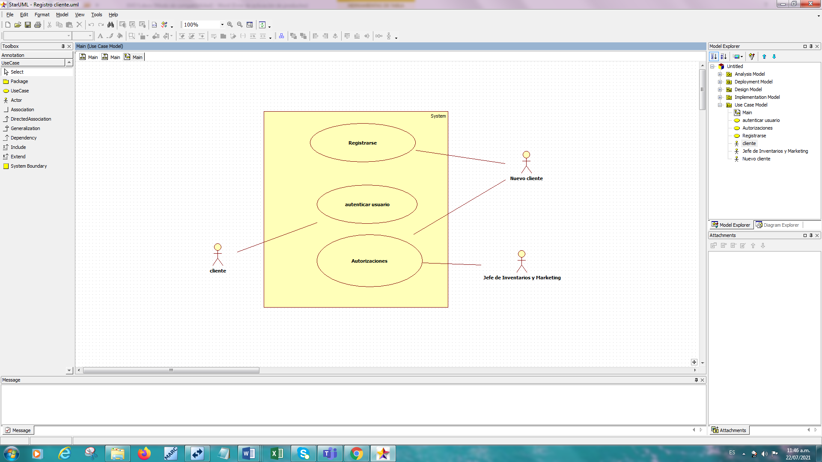

|  |  |
| --- | --- |
| Nombre del caso de uso | registro de clientes |
| Autor | Jefe de Inventarios y Marketing. |
| Precondiciones | - El usuario no está registrado  - El usuario crea nombre y contraseña  - el usuario no puede ingresar al sistema |
| Post-condiciones | - El usuario si está registrado  - El usuario posee nombre y contraseña  - El usuario puede ingresar al sistema |
| Flujo básico | - El usuario ingresa su ID  - El usuario ingresa su contraseña  - El sistema habilita el usuario  - El sistema muestra su interfaz de usuario |
| Flujo alternativo | - El usuario no está habilitado  - El usuario no puede ingresar |

## Caso de Uso 7

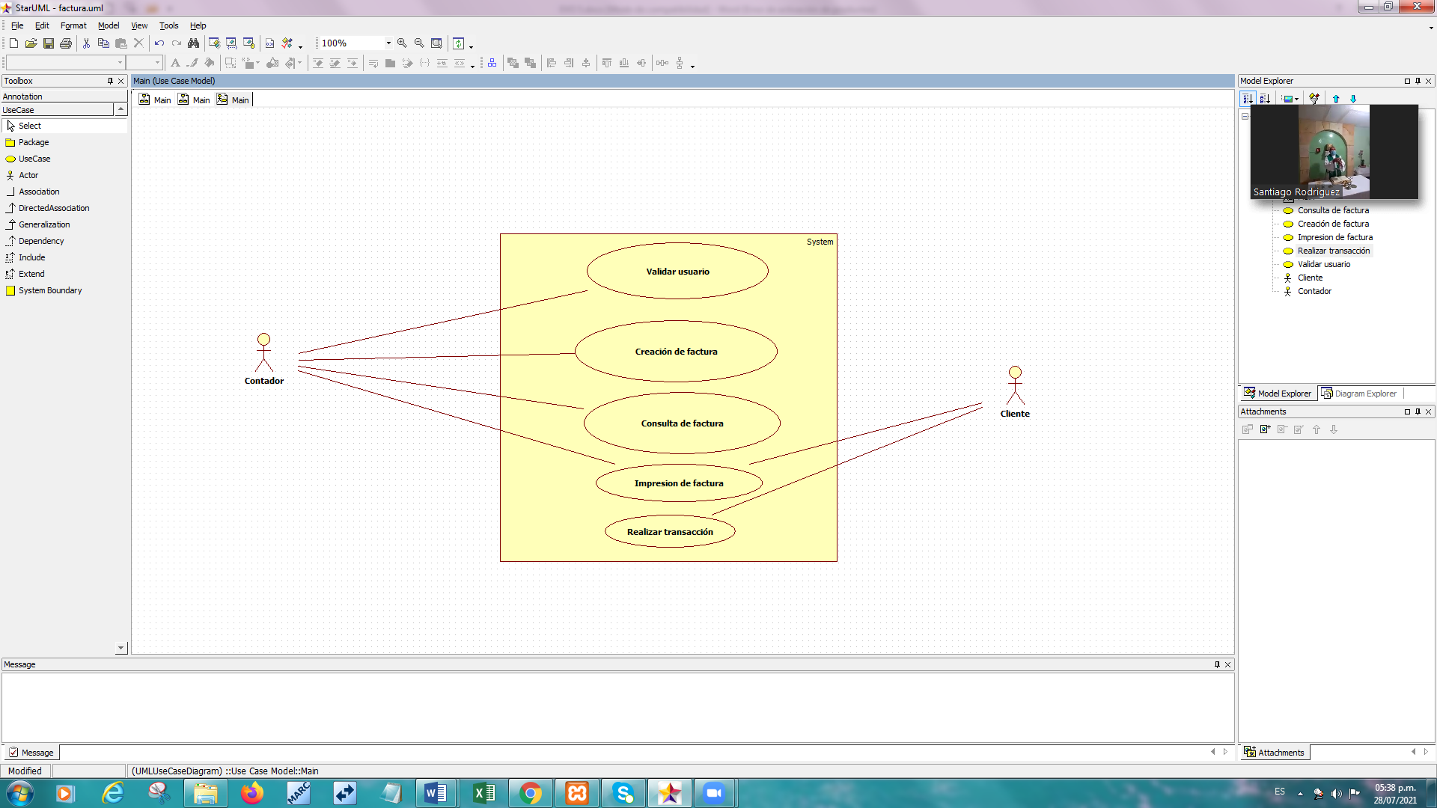

|  |  |
| --- | --- |
| Nombre del caso de uso | Facturación |
| Autor | Contador. |
| Precondiciones | - El usuario no se puede validar  - No se puede generar la factura  - No se puede consultar la factura  - No se pude imprimir  - No se puede realizar transacción |
| Post-condiciones | - El usuario se puede validar  - se puede generar la factura  - se puede consultar la factura  - se pude imprimir  - se puede realizar transacción |
| Flujo básico | - El usuario ingresa su ID  - El usuario ingresa su contraseña  - El sistema habilita el usuario  - El sistema muestra su interfaz de usuario |
| Flujo alternativo | - El usuario no está habilitado  - El usuario no puede ingresar |

## Caso de Uso 8

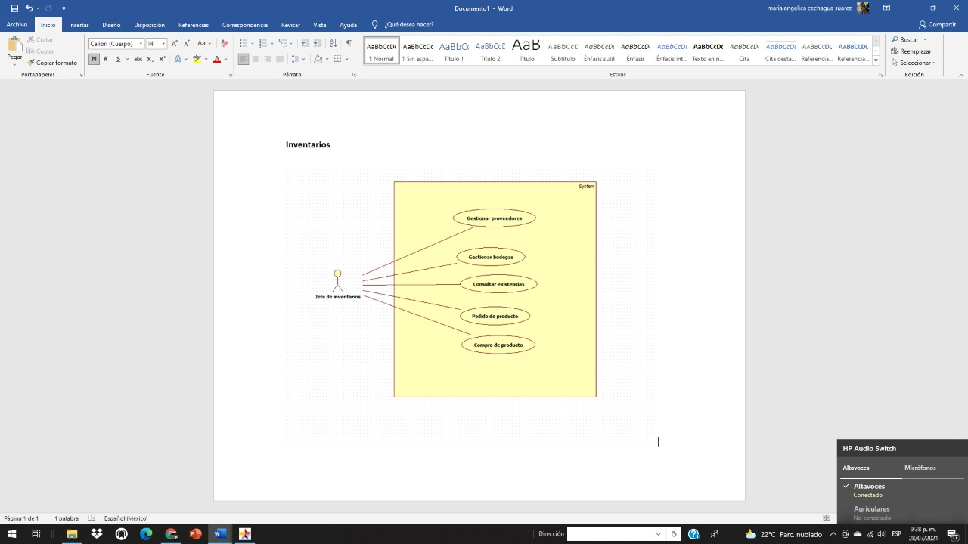

|  |  |
| --- | --- |
| Nombre del caso de uso | Inventario |
| Autor | Jefe de inventarios |
| Precondiciones | - El usuario no se puede validar  - No se puede generar la factura  - No se puede consultar la factura  - No se pude imprimir  - No se puede realizar transacción |
| Post-condiciones | - El usuario se puede validar  - se puede generar la factura  - se puede consultar la factura  - se pude imprimir  - se puede realizar transacción |
| Flujo básico | - El usuario ingresa su ID  - El usuario ingresa su contraseña  - El sistema habilita el usuario  - El sistema muestra su interfaz de usuario |
| Flujo alternativo | - El usuario no está habilitado  - El usuario no puede ingresar |

## Caso de Uso 9

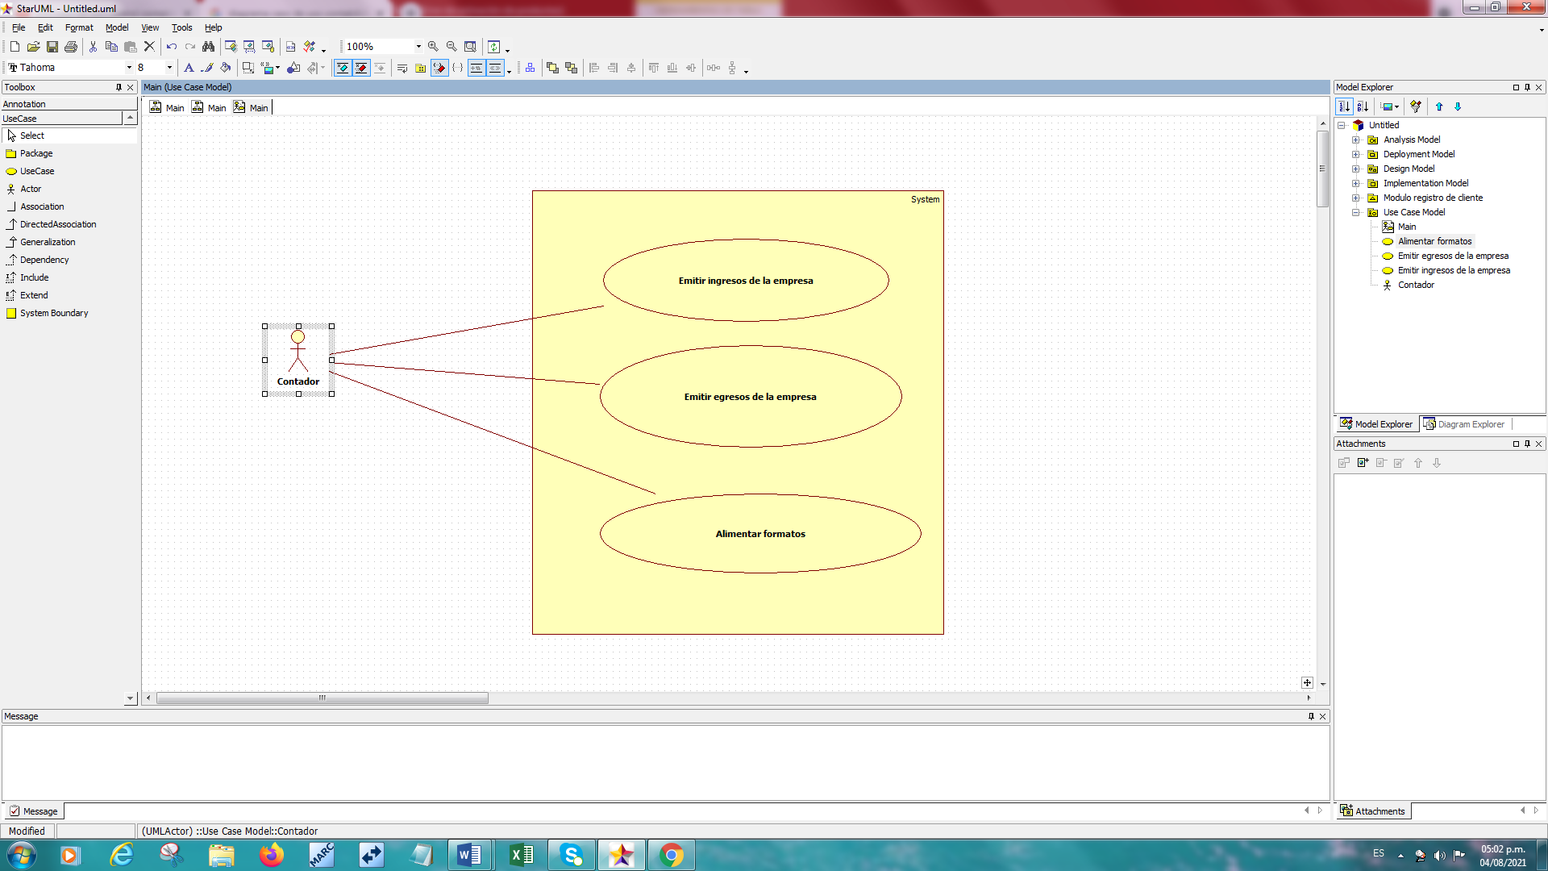

|  |  |
| --- | --- |
| Nombre del caso de uso | Control contable |
| Autor | Contador |
| Precondiciones | - El contador no puede emitir ingresos  - El contador no puede emitir egresos  - No se puede alimentar formatos |
| Post-condiciones | - El contador no puede emitir ingresos  - El contador no puede emitir egresos  - No se puede alimentar formatos |
| Flujo básico | - El contador ingresa su ID  - El contador ingresa su contraseña  - El contador alimenta formatos |
| Flujo alternativo | - El usuario no está habilitado  - El contador no alimenta formatos. |

## Caso de Uso 10

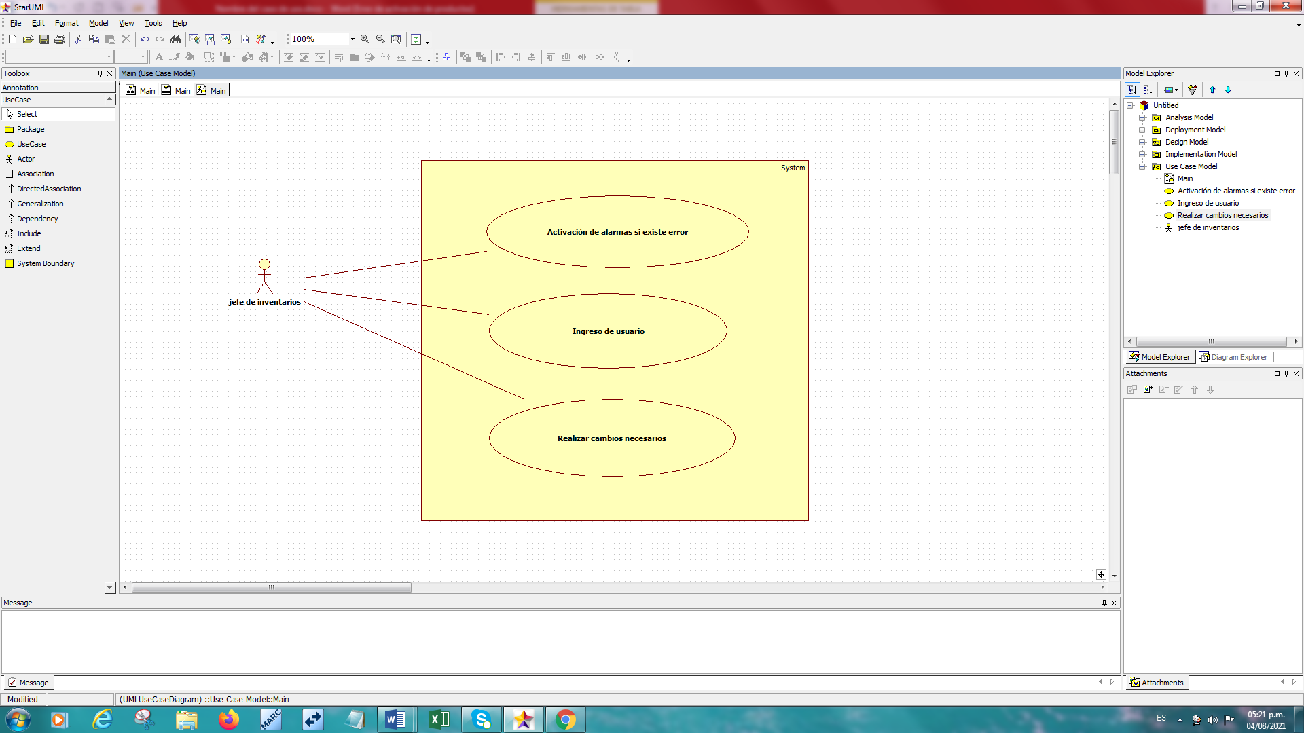

|  |  |
| --- | --- |
| Nombre del caso de uso | Validación de usuario |
| Autor | Jefe de inventarios y marketing |
| Precondiciones | - El jefe de inventarios no puede validar el usuario.  - El sistema se apaga por intentar ingresar 3 veces.  - El sistema activa alarma. |
| Post-condiciones | - El jefe de inventarios puede validar el usuario.  - El sistema no se apaga  - El sistema no activa alarma. |
| Flujo básico | - El jefe de inventarios ingresa su ID  - El contador ingresa su contraseña  - El contador alimenta formatos |
| Flujo alternativo | - El usuario no está habilitado  - El jefe de inventarios no alimenta formatos. |

# MATRIZ DOFA

|  |  |  |
| --- | --- | --- |
| Objetivo del proyecto | debilidades | Fortalezas |
| Implementar sistemas de software para el control de procesos de una empresa. | -Los tiempos de entrega del software podría tardar más de lo normal ya que hay escases de recurso humano.  -Factor económico ya que no contamos con un soporte financiero para el proyecto  -La distancia de compañeros de trabajo ya que no es posible reunirnos de manera física a desarrollar los objetivos. | -Contar con conexiones estables de internet para sincronizar el equipo de trabajo y poder organizar las actividades de del proyecto.  -el interés por desarrollar el sistema de información es bastante y eso motiva mas a la ejecución del proyecto.  -Contar con equipos de computo capaces de soportar pruebas de rendimiento.  -Tener el apoyo de profesionales en el desarrollo del sistema de información.  -Conocimientos de hardware para saber que implementar en el sistema de información.  -Interés por el desarrollo de sistema de información a implementar. |

# Identificación de las oportunidades de mejoramiento

|  |  |  |
| --- | --- | --- |
| **NOMBRE DE LA OPRTUNIDAD** | **DESCRIPCION** | **ALCANCE DE LA IMPLEMENTACION** |
| Gestión de clientes | Almacenar en una base de datos, todos los clientes, para enviar promociones de los productos. | Mantener una base de datos que permita el continuo manejo de clientes para mantener las ventas del negocio. |
| Control Contable | Crear base de datos con todas las transacciones en la empresa, para verificar sus estados financieros. | Se llevara un control sobre la gestión contable permitiendo a la empresa ser mas ágil en su gestión contable permitiendo aumentar el margen de ventas en un determinado tiempo. |
| Manejo de inventarios | Realizar un control detallado de los insumos y productos fabricados para la venta. | Mejorar el control sobre los insumos y productos para mejorar los tiempos de entrega al cliente. |
| Sistema de facturación. | Crear facturas que permitan al cliente como a la empresa llevar un soporte tangible de las operaciones y garantías para los productos. | Entregar un soporte físico al cliente para futuras ventas o garantías que aporten a los clientes confiabilidad del negocio. |
| Sistema de Usuarios | Implementar un sistema de apoyo a los trabajadores el cual generar datos necesarios para calificar a los trabajadores de acuerdo a su rol de trabajo. | Este sistema de información permitirá a los Usuarios soportar sus horas trabajadas asi como ayudar a su labor diaria permitiendo agilizar res resultados de cada uno.. |

# PLAN DE TRABAJO

## Nombre de la oportunidad.

Control E&G

## Objetivo general y específicos:

Sistematizar los procesos internos de la empresa permitiendo el control y mejoras en tiempos de entrega para el cliente.

* Creara un sistema de facturación
* Bases de datos de clientes
* Control sobre los procesos de contabilidad
* Control sobre las ventas
* Control sobre el sistema de inventarios
* Control sobre los trabajadores de la empresa

## Cronograma

El tiempo de entrega será equivalente al tiempo de estudios del ADSI del SENA,

Permitiendo la correcta planeación análisis de los saberes aprendidos durante la etapa lectiva.

## Recursos

* Los recursos físicos están implementados de acuerdo a las necesidades de los desarrolladores.
* Los recursos humanos estudiantes e Instructores ADSI
* Apoyo familiar
* Los recursos financieros de acuerdo a la implementación en red de internet y equipos de cada desarrollador estudiante e Instructor.

Observaciones

El sistema a desarrollar permitirá a la empresa E&G llevan un control estricto sobre sus procesos permitiendo reducir perdidas en los procesos internos mejorando notablemente la reducción de tiempos de entrega así mismo destacar los roles de los trabajadores asi como sus tiempos de trabajo, así asegurando su salario , por parte de las ventas se llevara un control con soportes que permitan entregar a los accionistas balances a cualquier momento que los soliciten, se generara una base de datos con los clientes, para acceder a ellas en un tiempo record y enviar promociones así generar un margen de ventas mayor ya que se estará en continuo contacto con el cliente.